**Opgave 1** **Dopplereffekten**

En tone med frekvensen 1720 Hz i et udrykningssignal høres  
af en person, der står stille. Signalet afgives fra en bil, der  
kører med farten 90 km/h.

*a* Hvilken frekvens hører personen, når bilen nærmer sig?  
b Hvilken frekvens hører personen, når bilen fjerner sig?

**Opgave 2** 2000-7-1

Små lasere med en tynd, rød laserstråle kan bruges som pegepinde eksempelvis ved lysbilledforevisninger. Bølgelængden af det røde lys fra en sådan laserpen bestemmes ved at lade lyset ramme vinkelret ind på et gitter som vist på figuren.

Afstanden mellem spalterne i gitteret er *d* = 1,333 μm.

a) Bestem laserlysets bølgelængde.

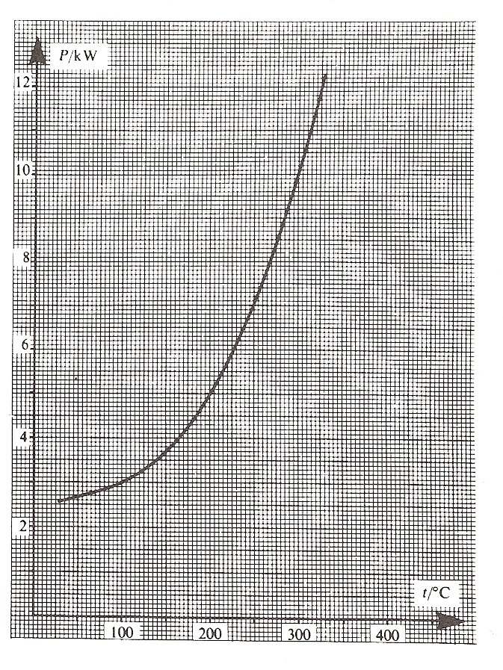**Opgave 3 Nedkørsel fra bjergpas**

En bil kører ned fra et bjergpas. Bil med passager har massen 1320 kg. Højdeforskellen mellem passets top og dalens bund er 860 m. Man kan regne med, at hele tabet i potentiel energi bliver til indre energi i bilens skivebremser. Skivebremsernes samlede varmekapacitet er 16 kJ/K.

Antag først, at man kan se bort fra varmetab til omgivelserne.

a) Hvor meget stiger skivebremsernes temperatur da under nedturen?

Bilens fart er konstant 20 km/h. Længden af vejen mellem passets top og dalens bund er 6,1 km. Vejens hældning er konstant.

b) Hvor meget stiger skivebremsernes temperatur per sek?

Skivebremserne afgiver imidlertid varme til omgivelserne. Grafen viser hvorledes den effekt *P*, hvormed skivebremserne afgiver varme, afhænger af skivebremsernes temperatur *t*.

c) Hvad er den højeste temperatur, som skivebremserne kan opnå under nedbremsningen?

**Opgave 4. En lige leder**

En lang konstantantråd har et tværsnitsareal på 0,053 cm2. Modstanden af tråden bestemmes til 193 Ω.

Hvor lang er tråden?

**Opgave 5. Fordampningsvarme for nitrogen**

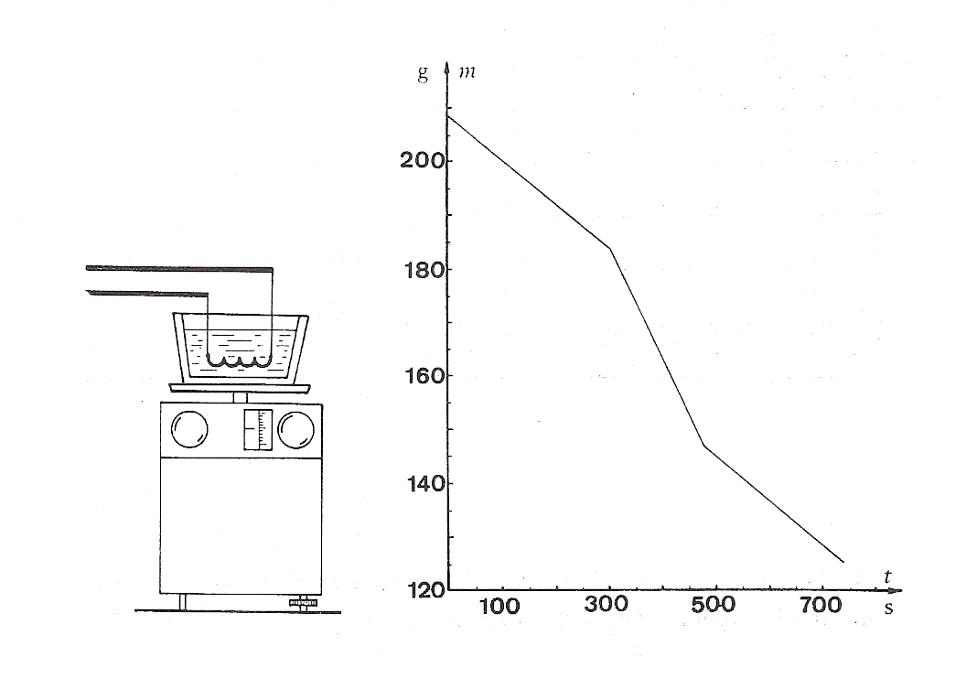





En beholder med flydende nitrogen er anbragt på en vægt. Et var­melegeme er neddyppet i flydende nitrogen uden at berøre behol­deren.

Der foregår en fordampning fra væskeoverfladen. Grafen viser, hvorledes massen *m* af det flydende nitrogen varierer med tiden *t.* I tidsrummet fra *t* = 300 s til *t* = 475 s er varmelegemet tændt.

1. Bestem, hvor mange gram nitrogen, der fordamper pr. se­kund både når varmelegemet er tilsluttet, og når varmelege­met ikke er tilsluttet.

Når varmelegemet er tændt, afgiver det energi med effekten 27 W.

b) Beregn nitrogens fordampningsvarme.